Vers une école capacitante

Construire des environnements inclusifs et équitables

José Rodriguez Diaz

Résumé  
À travers le prisme de mes acquis d’expérience, cet article propose une réflexion sur les environnements scolaires capacitants. En mobilisant les travaux de Sen (2001, 2009) et de Fernagu-Oudet (2012, 2016, 2018, 2022), il s’agit de reconsidérer les dynamiques éducatives afin de mieux concilier les exigences de l’institution scolaire avec un accès équitable à l’éducation. L’objectif est de proposer des pistes concrètes pour mieux appréhender la diversité des situations scolaires et soutenir un apprentissage inclusif pour toutes et tous.

Zusammenfassung  
In diesem Artikel möchte ich meine Gedanken zur befähigenden Schule teilen. Ich beziehe mich dabei auf die Arbeiten von Sen (2001, 2009) und Fernagu-Oudet (2012, 2016, 2018, 2022). Es geht darum, Bildungsabläufe so zu verändern, dass die Schule allen einen gerechten Zugang zur Bildung bietet. Das Ziel ist, konkrete Wege aufzuzeigen, wie wir die unterschiedlichen schulischen Situationen besser verstehen und inklusives Lernen für alle fördern können.

**Keywords**: école, système scolaire, environnement, inclusion / Schule, Schulsystem, Umwelt, Inklusion

**DOI**: https://doi.org/10.57161/r2025-01-08

Revue Suisse de Pédagogie Spécialisée, Vol. 15, 01/2025



# Introduction

Fort de mon expérience en tant qu’enseignant spécialisé et responsable de formation, j’ai été confronté à un dilemme persistant : comment concilier les exigences de sélection scolaire avec un accès équitable à l’éducation pour toutes les apprenantes et les apprenants ? Les difficultés d’apprentissage des élèves sont encore trop souvent attribuées à des facteurs internes, négligeant l’impact de l’environnement sur leur parcours. Dans cet article, en mobilisant la théorie des capabilités de Sen (2001, 2009) et les travaux de Fernagu-Oudet (2012, 2016, 2018, 2022), je propose de réévaluer les environnements scolaires pour les transformer en espaces capacitants. Il s’agit de dépasser les approches prescriptives et d’imaginer des dynamiques éducatives qui favorisent à la fois le développement individuel et l’inclusion de l’ensemble des élèves.

# Repenser l’environnement scolaire

Les principes directeurs pour l’éducation inclusive, tels que définis par l’Organisation des Nations unies pour l'éducation, la science et la culture (UNESCO, 2009), soulignent la nécessité d’un changement de perspective : il ne s’agit plus de considérer l’élève comme la source unique du problème, mais d’interroger un système éducatif parfois inadéquat. Pourtant, cette approche reste inégalement adoptée, et l’élève est encore fréquemment réduite et réduit à ses limitations personnelles. Initialement pensée pour dépasser cette vision réductrice, la notion de besoins éducatifs particuliers avait pour ambition d’éviter une catégorisation médicale des élèves en difficulté. Cependant, comme le soulignent Ebersold et Detraux (2013), cette approche a parfois paradoxalement contribué à renforcer une médicalisation des difficultés scolaires, élargissant l’utilisation de ces catégories à un public plus vaste.

Le paradigme actuel appelle à une transformation profonde du système éducatif. Il ne s’agit pas seulement d’adapter les élèves au cadre existant, mais d’améliorer la qualité et la flexibilité des écoles ordinaires pour qu’elles deviennent des espaces véritablement inclusifs. Cela suppose de repenser les pratiques pédagogiques et organisationnelles afin de mieux appréhender la diversité des profils au sein des classes régulières. Par ailleurs, les évolutions conceptuelles autour du handicap offrent un éclairage essentiel. La perspective biopsychosociale, telle que décrite par Fougeyrollas (2007), met en avant l’interaction entre les facteurs personnels (comme les déficiences) et les facteurs environnementaux dans la construction des situations de handicap. Cette approche souligne que le handicap n’est pas une caractéristique fixe de la personne, mais résulte d’une inadéquation entre ses besoins et les conditions de son environnement. Ainsi, dans un contexte scolaire, des pratiques pédagogiques rigides ou des infrastructures inadaptées peuvent créer des situations d’exclusion. Inversement, des dispositifs flexibles et inclusifs permettent de lever ces obstacles.

Les environnements scolaires doivent être conçus comme des espaces capacitants, où les ressources, les pratiques et les relations éducatives sont mobilisées pour permettre à chaque personne actrice, élève, corps enseignant, membre de la direction et parent de déployer son plein potentiel. Cette réflexion, nourrie par la théorie des capabilités de Sen (2001) et la notion d’environnement capacitant développée par Fernagu-Oudet (2022), m’a conduit à explorer comment repenser la scolarité pour qu’elle devienne inclusive, équitable et adaptée à la diversité des besoins.

Dans cet article, je propose de dépasser les approches prescriptives en reconsidérant les environnements scolaires à travers le prisme de l’inclusion et de la capabilité. En mobilisant ces cadres théoriques, il s’agit d’imaginer des dynamiques éducatives qui favorisent à la fois le développement individuel des élèves et leur participation active dans une communauté d’apprentissage.

# Les fondements théoriques d’un environnement scolaire capacitant

Ma réflexion sur la notion d’environnement scolaire capacitant s’est construite en mobilisant deux cadres théoriques majeurs : la théorie des capabilités de Sen (2001) et les travaux de Fernagu-Oudet (2012, 2016, 2018, 2022) sur l’environnement capacitant. Ces perspectives m’ont permis de mieux comprendre les dynamiques complexes qui sous-tendent l’apprentissage et de proposer une vision renouvelée des environnements scolaires.

Amartya Sen, par sa théorie des capabilités, invite à réfléchir à la liberté réelle dont disposent les individus pour choisir et réaliser leurs objectifs. Les capabilités, selon l’auteur, désignent l’ensemble des opportunités à disposition à une personne, en fonction des ressources dont elle dispose et de sa capacité à les transformer en actions concrètes (Sen, 2001). Cette approche m’a particulièrement interpelé dans le contexte scolaire. Il ne s’agit pas uniquement de fournir aux élèves des outils ou des savoirs, mais de créer des conditions leur permettant de les mobiliser pour se développer pleinement. Par exemple, un manuel scolaire peut être une ressource, mais il devient une opportunité seulement si l’élève a les compétences nécessaires pour en comprendre le contenu et l’utiliser de manière autonome.

Cette réflexion est étroitement liée au concept d’agir scolaire, une notion clé pour comprendre comment les élèves transforment les ressources pédagogiques en apprentissages effectifs. L’agir scolaire repose sur une combinaison dynamique de trois éléments : (1) le vouloir (motivation), (2) le savoir (compétences) et (3) le pouvoir (moyens d’agir). Cette interaction, que j’observe au quotidien dans ma pratique, illustre combien l’environnement pédagogique doit soutenir les élèves non seulement dans leurs efforts individuels, mais aussi dans leur capacité à se projeter et à agir.

Fernagu-Oudet (2022) approfondit cette perspective avec sa notion d’environnement capacitant. Selon elle, un tel environnement est un espace qui favorise le pouvoir d’agir des personnes, qu’elles soient élèves, enseignantes ou parents. Cette idée m’a semblé essentielle pour repenser la scolarisation comme un projet collectif et inclusif. Fernagu-Oudet (2022) insiste notamment sur trois dimensions clés :

* un cadre propice à l’action, où les ressources sont adaptées et accessibles à toutes et tous ;
* l’éthique du lien, qui valorise la collaboration et la reconnaissance mutuelle entre les différentes actrices et les différents acteurs de l’école ;
* une mobilisation des ressources diversifiées, allant des infrastructures aux soutiens pédagogiques, pour répondre aux besoins spécifiques de chacune et de chacun.

Ces deux cadres théoriques, bien qu’abordant des dimensions différentes, convergent vers un même objectif : offrir aux élèves les conditions nécessaires pour développer leur autonomie et leur capacité à faire des choix éclairés. En tant qu’enseignant, je constate que cet équilibre est souvent difficile à atteindre, mais indispensable pour rendre les environnements scolaires véritablement capacitants.

Ainsi, la théorie des capabilités de Sen et les travaux de Fernagu-Oudet m’amènent à considérer les environnements scolaires non comme de simples contextes, mais comme des leviers dynamiques permettant à chaque individu de devenir acteur de son parcours. C’est cette vision que je propose d’explorer davantage dans cet article, en illustrant comment ces cadres peuvent transformer notre manière de penser l’éducation et ses finalités.

# Valoriser et développer le potentiel des actrices et acteurs

Un environnement capacitant à l’école vise à transformer les espaces et les pratiques pour permettre à toutes les personnes qui y sont actives (responsables d’établissement, corps enseignant, élèves et parents) d’exercer pleinement leur pouvoir d’agir et leur liberté de choix. Cela passe par une meilleure exploitation des ressources disponibles, qu’il s’agisse d’outils pédagogiques, numériques ou d’infrastructures, tout en garantissant leur accessibilité et leur adéquation aux besoins de chacune et de chacun. Par exemple, une bibliothèque pourrait devenir un espace collaboratif, offrant aux élèves la possibilité de choisir entre différents supports et outils pour réaliser leurs projets, tout en impliquant les parents dans des ateliers ou activités co-construites.

Les enseignantes et enseignants joueraient un rôle de personne médiatrice, guidant les élèves dans l’identification et l’utilisation des ressources les plus adaptées à leurs projets ou à leurs préférences d’apprentissage. Cette approche favoriserait non seulement l’autonomie, mais aussi la capacité des élèves à faire des choix éclairés dans leur parcours éducatif.

Les responsables d’établissement pourraient encourager la collaboration entre les actrices et acteurs de l’enseignement tout en leur laissant la liberté de choisir des approches pédagogiques adaptées aux spécificités de leurs classes. Par exemple, en soutenant des projets pilotes ou en valorisant des pratiques innovantes adaptées aux besoins identifiés.

Enfin, les institutions de formation pourraient renforcer cette dynamique en proposant des dispositifs flexibles, permettant aux enseignantes et aux enseignants de choisir des formations en lien avec leurs besoins spécifiques, tout en intégrant les nouvelles technologies et les enjeux pédagogiques contemporains.

Cette organisation favoriserait un environnement scolaire dynamique et inclusif, la liberté de choix étant un levier essentiel pour développer l’autonomie et l’engagement de toutes les actrices et de tous les acteurs.

# Processus d’environnement scolaire capacitant

Un environnement scolaire capacitant repose donc sur une dynamique globale qui transforme les ressources disponibles en opportunités éducatives concrètes. Cette démarche dépasse les approches prescriptives pour privilégier des conceptions organisationnelles qui soutiennent l’apprentissage actif, l’autonomie et la coopération. La Figure 1 illustre une logique en trois étapes : (1) l’exploitation des ressources disponibles, (2) l’agir scolaire comme catalyseur et (3) les réalisations. Ces dimensions forment un processus fondé sur une relation éthique qui constitue un socle essentiel pour établir un équilibre durable entre les exigences collectives et les besoins individuels, garantissant ainsi l'équité et l'inclusion dans le parcours éducatif de chaque élève.

Figure 1 : Processus d’environnement scolaire capacitant

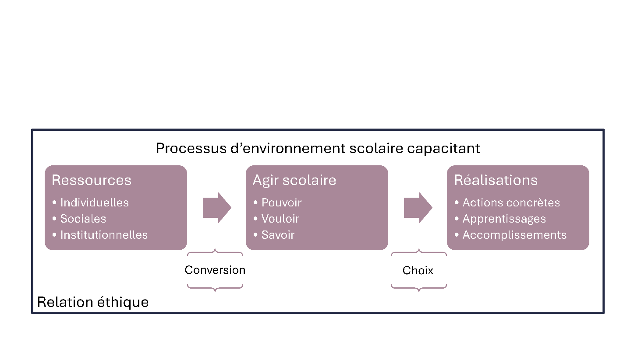

Note : Figure réalisée par l’auteur

* *Ressources***:** Elles incluent les dimensions individuelles (compétences personnelles), sociales (interactions entre pairs) et institutionnelles (politiques éducatives et infrastructures). Ces ressources constituent la base sur laquelle repose toute intervention éducative.
* *Agir scolaire***:** Situé au centre du modèle, l’agir scolaire agit comme un catalyseur. Il repose sur trois dimensions fondamentales : vouloir (motivation), pouvoir (moyens) et savoir (compétences). Ces dimensions interagissent pour transformer les ressources disponibles en apprentissages effectifs et en développement de compétences.
* *Réalisations***:** Elles traduisent les apprentissages effectifs, les actions réalisées et la capacité des élèves à faire des choix éclairés dans leur parcours éducatif. Elles sont la résultante de la conversion des ressources disponibles par les trois dimensions de l’agir scolaire.

Au-delà de cette dynamique globale, il est essentiel d’analyser l’équilibre qui doit exister entre les différentes ressources mobilisées et leurs interactions. Ce cadre d’analyse met en avant le rôle central de l’interconnexion entre ressources institutionnelles, sociales et individuelles. L'objectif est de veiller à ce que ces ressources soient mobilisées de manière optimale et transformées en opportunités concrètes, accessibles et adaptées aux besoins spécifiques de chacune et de chacun. En prenant en compte la diversité des contextes individuels, ce processus contribue à réduire les inégalités et à offrir à chaque apprenante et apprenant les moyens de s'engager activement et de réussir, favorisant ainsi un environnement réellement inclusif et équitable. Pour Fernagu-Oudet, « un environnement capacitant est bien plus qu'un environnement où l'on apprend ; il est aussi un environnement qui aide à apprendre et donne envie d'apprendre ; il donne les moyens d'apprendre et des opportunités pour le faire » (2022, p. 48).

## La relation éthique : une base pour un environnement scolaire capacitant

Un environnement scolaire capacitant repose enfin sur un équilibre entre les normes institutionnelles et l'adaptation aux besoins singuliers des élèves. Selon Ricœur (1990, p. 202), l'éthique enseignante est une « sagesse pratique » qui engage la personne enseignant à naviguer entre les règles et les spécificités de chaque situation ; posture qui ne consiste pas simplement à appliquer des consignes, mais à ajuster les décisions au contexte, toujours guidées par l'intention de « viser la vie bonne et juste ».Cela signifie intégrer la perspective de l'élève vulnérable, non pas pour abaisser les exigences, mais pour les rendre accessibles. Cette capacité d'ajustement repose sur la sollicitude, notion clé chez Ricœur (1990, p. 202), qui définit l'attention portée à l'autre comme un moteur de l'action pédagogique. Ainsi, la relation éthique au sein de l'école vise à concilier ce qui est attendu de manière générale avec ce qui est réalisable pour chacune et chacun, afin de favoriser la réussite de l’ensemble des élèves.

# Construire une scolarisation capacitante : une vision globale et équilibrée

Pour qu’un environnement scolaire devienne pleinement capacitant, il est indispensable d’intégrer toutes les actrices et tous les acteurs éducatifs, les élèves, les enseignantes et enseignants, les responsables d’établissement et les familles dans une dynamique participative. La situation scolaire devient alors une interface où se croisent ces ressources multiples, mobilisées pour répondre à la diversité des besoins des élèves tout en enrichissant les interactions au sein de la communauté éducative.

La scolarisation capacitante, telle que définie par la théorie des capabilités (Sen, 2001), repose sur une potentialisation des ressources. Ce processus vise à fournir aux élèves les outils nécessaires pour développer leur autonomie et leur sens critique, tout en renforçant leur capacité à prendre des décisions éclairées. En permettant aux élèves de s’engager dans des projets collaboratifs ou de choisir les méthodes adaptées à leurs apprentissages, l’école valorise non seulement les forces individuelles, mais aussi les soutiens collectifs.

En ce sens, l’école devient un espace de transformation continue, où les ressources personnelles et collectives se transforment en apprentissages et en compétences concrètes. Cette approche systémique, qui lie étroitement le processus de l’environnement scolaire capacitant à l’équilibre de ses dimensions, souligne l’importance de construire une éducation où chaque personne joue un rôle actif dans la création d’un cadre véritablement inclusif et équitable. Cette démarche, qui articule les dimensions individuelles et collectives de l'environnement capacitant, met en évidence l'importance de la dynamique interactionnelle et de l’équilibre de la situation scolaire qui est au cœur de la Figure 2.

Figure 2 : Équilibre de la situation scolaire capacitante

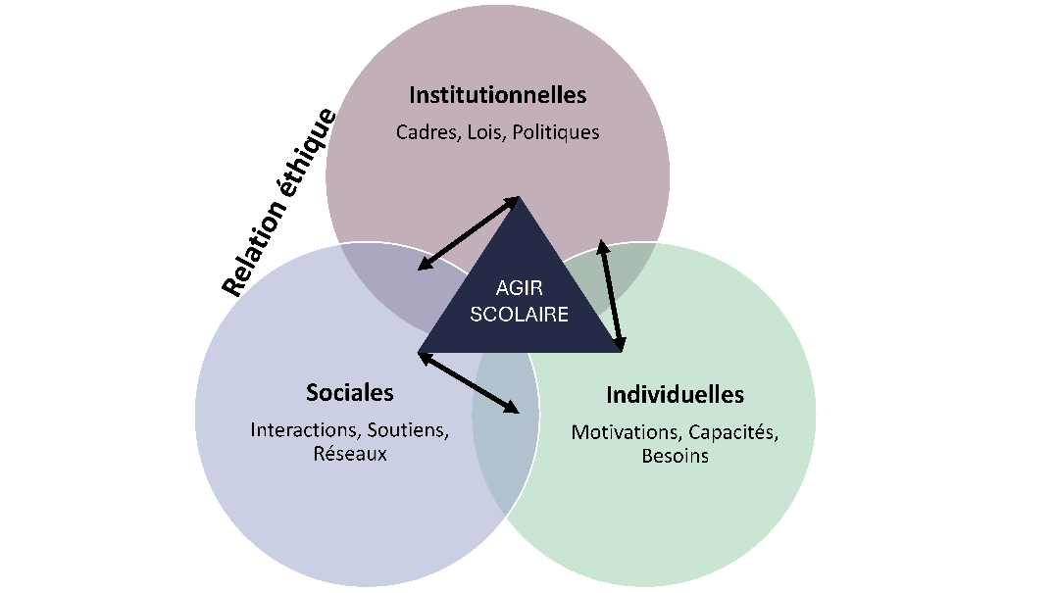

Note : Figure réalisée par l’auteur

* *Les cercles imbriqués* : Chaque cercle illustre une catégorie de ressources (institutionnelles, sociales et individuelles). Leur chevauchement reflète leur interdépendance et la nécessité de les mobiliser conjointement dans une perspective systémique.
* *Le triangle central – Agir scolaire* : Il symbolise la conversion des ressources en capabilités (opportunités réelles) et en fonctionnements (résultats concrets). L’agir scolaire incarne cette transformation, où l’interaction entre les dimensions individuelles, sociales et institutionnelles produit un véritable enrichissement éducatif.
* *Les flèches* : Elles montrent que les ressources influencent l’agir scolaire, mais aussi que les actions des actrices et acteurs, en retour, enrichissent les ressources disponibles, créant ainsi une boucle vertueuse.

En définitive, ce schéma montre qu'un environnement capacitant dépasse la simple notion de cadre d'apprentissage. Inspirée des travaux de Fernagu-Oudet (2022), la réussite scolaire repose sur un équilibre subtil entre l'autonomie, le choix des opportunités et leur conversion en résultats concrets. Chaque personne actrice de l’école : élève, enseignante et enseignant, famille et personne encadrante devient actrice de son propre parcours, tout en bénéficiant des soutiens collectifs et en contribuant à l'enrichissement des ressources partagées. Cette approche systémique crée une dynamique où la réussite individuelle et collective s'alimentent mutuellement, garantissant une progression continue pour l'ensemble de la communauté éducative.

# Conclusion

## Favoriser la perception et l'appropriation des ressources

Construire un environnement capacitant ne se limite pas à fournir des ressources : encore faut-il qu'elles soient perçues comme pertinentes et adaptées par celles et ceux qui les utilisent. Comme le rappelle Fernagu-Oudet (2018, p. 66), « ce n'est pas, en effet, parce que des ressources sont disponibles qu'elles sont repérables, utilisables et utiles ». Cette perception d'utilité par l'utilisatrice et l’utilisateur potentiel est essentielle pour garantir une appropriation efficace. Malheureusement, de nombreuses ressources sont pensées sans tenir compte des conditions d'usage ou des spécificités des usagères et usagers.

Dans ce contexte, il est nécessaire d'adopter une approche ancrée dans les réalités du terrain. Les ressources doivent être développées en dialogue avec les personnes professionnelles de l’enseignement et les élèves, afin qu'elles répondent à leurs besoins réels et s'intègrent de manière fluide dans les pratiques pédagogiques. Comme le souligne Fernagu-Oudet (2018, p. 66), lorsque ces ressources sont bien conçues, elles ont le pouvoir de transformer « un collectif d'acteurs en acteur collectif » et de dynamiser « un collectif d'apprenants en apprenant collectif ».

## Des pratiques collaboratives pour une transformation durable

Ce changement d’approche passe par la mobilisation collective des actrices et acteurs de l’éducation. Un environnement scolaire capacitant repose sur des pratiques collaboratives et innovantes, où les enseignantes et les enseignants ne sont plus de simples transmetteurs de savoir, mais des facilitateurs qui soutiennent l'apprentissage actif des élèves. La co-construction des savoirs devient alors un moteur essentiel du progrès éducatif.

En intégrant la diversité des élèves et en valorisant leurs différences, les pratiques pédagogiques évoluent vers une différenciation plus inclusive, permettant à chacune et à chacun de développer son potentiel. C'est dans ce collectif dynamique que l'école peut offrir à chaque élève un cadre propice à l'épanouissement, à l'autonomie et à la confiance en l'avenir.

## Un engagement collectif pour une école équitable

Ce défi ne peut être relevé que par l'engagement de l'ensemble des parties impliquées : directions, enseignantes et enseignants, élèves, parents… En repensant les environnements scolaires à travers une approche capacitante, il devient possible de créer un système éducatif plus juste et inclusif, où chaque élève bénéficie d'un accompagnement adapté à ses besoins.

À terme, cette démarche contribue à la construction d'une société où l'équité n'est plus une promesse, mais une réalité tangible. L'école cesse alors d'être un simple lieu de transmission des savoirs pour devenir un véritable espace de vie, d'apprentissage et de co-construction, au service d'une société résiliente et inclusive, dans laquelle chaque personne trouve les ressources nécessaires pour s'épanouir et contribuer activement à l'avenir collectif.

# Auteur

|  |
| --- |
|  |
| José Rodriguez Diaz Responsable de la filière de formation en pédagogie spécialisée  HEP BEJUNE  Jose.Rodriguez-Diaz@hep-bejune.ch |

# Références

Ebersold, S., & Detraux, J.-J. (2013). Scolarisation et besoin éducatif particulier : enjeux conceptuels et méthodologiques d’une approche polycentrée. *Alter, 7*(2), 102-115. https://doi.org/10.1016/j.alter.2013.02.001

Fernagu-Oudet, S. (2012). Concevoir des environnements de travail capacitants : l’exemple d’un réseau réciproque d’échanges des savoirs. *Formation Emploi,* 119, 7-27. https://doi.org/10.4000/formationemploi.3684

Fernagu-Oudet, S. (2016). L’approche par les capabilités au prisme de la formation. In S. Fernagu-Oudet & C. Batal (Eds.), *Révolution dans le management des ressources humaines : des compétences aux capabilités* (pp. 231-254). Presses Universitaires du Septentrion.

Fernagu Oudet, S. (2018). Vers une alternance capacitante dans les Écoles de la deuxième chance (E2C). *Savoirs, 46*(1), 47-69. https://doi.org/10.3917/savo.046.0047.

Fernagu Oudet, S. (2022). L’approche par les capabilités dans le champ du travail et de la formation : vers une définition des environnements capacitants ? *Travail et Apprentissages, 23(*1), 40-69. https://doi.org/10.3917/ta.023.0040.

Fougeyrollas, P. (2007). Susciter le changement. In D. Poizat & C. Gardou (Eds.), *Désinsulariser le handicap* (pp. 199-203). Érès. https://doi.org/10.3917/eres.poiza.2007.01

Sen, A. (2001). *Éthique et économie*. Presses universitaires de France.

Sen, A. (2009). *L'idée de justice*. Flammarion.

Organisation des Nations Unies pour l’éducation la science et la culture [UNESCO]. (2009). *Principes directeurs pour l’inclusion dans l’éducation.* https://unesdoc.unesco.org/ark:/48223/pf0000177849_fre

Ricœur, P. (1990). *Soi-même comme un autre*. Seuil.